Communiqué de presse
Paris, le 20/08/18

Wilo Salmson France met en place de nouveaux concepts logistiques

Dans le cadre du projet « Laval 2020 », Wilo Salmson France a mené une vaste réflexion sur les axes d’amélioration de son usine de production et de sa plateforme logistique, basées en Mayenne, notamment en termes de sécurité et d’optimisation des flux logistiques. Pour répondre à ces enjeux clés, Wilo Salmson France a travaillé sur de nouveaux concepts logistiques et a décidé, entre autres, de créer une zone de picking sur le site logistique de Louverné ainsi qu’une zone de kitting sur le site de production de Laval.
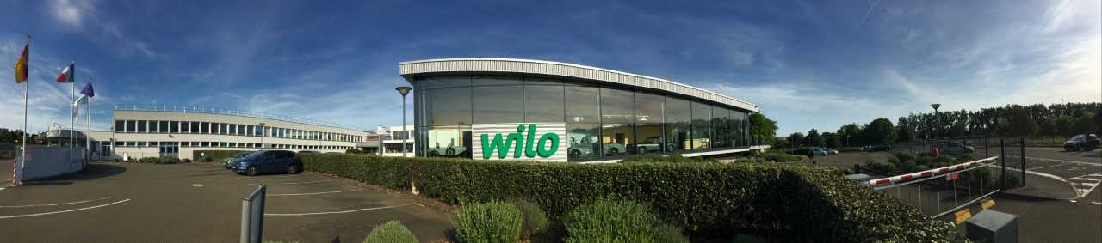

« Laval 2020 » : créer de la valeur grâce aux concepts logistiques
Lancé en 2016, le programme « Laval 2020 » vise à mieux répondre aux exigences du marché. Améliorer la sécurité et les conditions de travail, gagner en efficience, préparer l’évolution des activités de l’usine, tels sont les grands enjeux du projet.
« Laval 2020 » s’articule autour de 4 axes majeurs que sont la sécurité, l’implantation des ilots de production, les flux entrants-sortants et la logistique interne.
Une première phase d’observation approfondie a mis en évidence, d’une part, que l’organisation des flux n’était pas assez efficiente puisqu’1/3 des trajets en chariot automoteur étaient réalisés à vide, et que, d’autre part, le manque de flexibilité de l’implantation industrielle était un frein à l’intégration progressive de nouvelles activités.

Une zone de picking à Louverné

Occupant près de 12 000 m2 à Louverné, le centre logistique et services réalise plus de 750 expéditions quotidiennes. Il est à la fois site de stockage des composants pour l’usine et plateforme de distribution des deux marques Wilo et Salmson pour la France et l’international.
Une extension de 1 300 m2 a été réalisée en avril dernier afin de permettre la mise en place d’une zone de picking. Dans cet espace dédié, l’équipe logistique prélève des composants dans la zone de stockage de masse de la plateforme logistique et conditionne des lots de composants destinés à alimenter l’usine située à 4 kilomètres.
Avec le développement du picking à Louverné, l’ensemble du processus de livraison s’améliore, ce qui permet de réduire les stocks de composants sur le site industriel.

Une zone de kitting à Laval

Une extension de 2 000 m2 a également été récemment inaugurée sur le site industriel de Laval. En interface directe avec la zone de picking de Louverné, ce nouvel espace est dédié à la préparation de kits de composants pour alimenter les lignes de production à la demande, à la manière d’un drive qui prépare les commandes de courses alimentaires dans un supermarché.

Un approvisionnement par train takté

Un pilote pour approvisionner les îlots de fabrication des sous-ensembles par un système de train takté est à l’essai. Un tableau d’information, mis en place à l’UAP (Unité Autonome de Production) Assemblage permet de signaler au petit train les besoins en composants. A terme, ce système permettra de desservir l’ensemble des UAP de l’usine.

Un conditionnement en bases roulantes et un supermarché optimisé

Un nouveau format de conditionnement en bases roulantes (600 x 400 mm), compatible avec le petit train, a été défini pour les semi-finis issus de la production des petits circulateurs de chauffage. La cible : conditionner les sous-ensembles sur ces bases roulantes. Les supermarchés, ou zones de stockage en bord de ligne, sont clairement identifiés et des rails au sol permettent le guidage des bases roulantes.
Les avantages sont multiples, parmi lesquels :
- une sécurité accrue pour le personnel en réduisant très fortement la présence de chariots automoteurs dans les zones de production,
- un moyen de transport identique pour l’ensemble des composants,
- une réduction de la taille des lots,
- un accroissement de la fluidité,
- un management visuel des encours de production.

En parallèle des changements sur les flux logistiques, le projet a également une dimension « Best place to work », dont l’objectif est de redéfinir le fonctionnement des espaces de vie et des bureaux en open-space.
Les investissements dans deux nouveaux bâtiments et le redimensionnement de ses flux internes réaffirment l’engagement de qualité et de service de Wilo Salmson France et confirment sa vision industrielle pour la décennie à venir.

A propos de Wilo Salmson France SAS

Basée à Chatou dans les Yvelines, Wilo Salmson France SAS réunit deux marques phares du Groupe Wilo SE, Salmson et Wilo. L’entreprise emploie 771 salariés sur ses sites en France et a réalisé un chiffre d’affaires de 241 millions d’euros en 2017.

Contact Presse
Céline Bernard, Agence Yucatan
Tél. 06 10 78 41 73
cbernard@yucatan.fr
Contact Presse Wilo Salmson France SAS
Laure De Piante Vicin
Tél. 01 30 09 81 72
laure.depiantevicin@wilo.com

